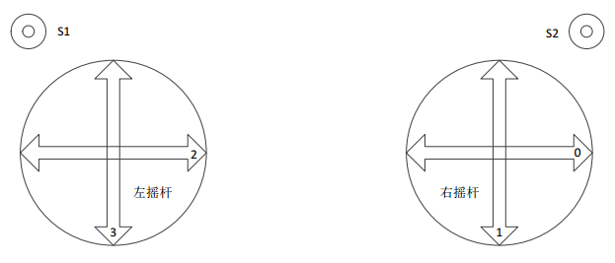

**1、比赛准备**  
（1）将左侧开关向上拨，小车旋转30度，等待出发；

（2）将左侧开关拨到中位，开始比赛；

**2、夹取遥控**

（1）一车每次到达夹取点小车自动进入遥控模式；

（2）S1向上拨，抓取装置放下，向下拨抓取装置升起；

（3）S2向上推夹取拐骨气缸打开，向下推夹取拐骨气缸夹紧；

（3）左摇杆控制前后、左右前进，前进方向可以叠加，右摇杆控制转向；

（4）S1、S2都处于中间位置时，将右边的摇杆向上推，小车进入自动模式。

**补充：小车在取拐骨的时候可能会出现被拐骨卡住，无法到达目标点的情况，这时候将遥控器两个按键掰向上，同时向上推右侧摇杆，即可进入遥控状态。**

**3、进入发射区**

第一次进入发射区需要遥控器的指令；

将左侧开关向上拨，一车进入发射区。

注：

（1）小车最多三次进入夹取遥控状态；

（2）不用遥控器的时候，遥控器的两个开关要处于中间位置。